2021 届物理 运动学练习

（注：1～7 题为单选题，8～13 为多选题）

1．关于速度，下列各项中说法正确的是( ) A．速度是描述物体运动快慢的物理量，速度大表示物体运动得远 B．速度描述物体的位置变化快慢，速度大表示物体位置变化大 C．速度越大，位置变化越快，位移也就越大
D．瞬时速度的大小就是速率，速度是矢量，速率是标量

2．甲、乙两质点在同一直线上匀速运动，设向右为正，甲质点的速度为＋2 m/s，乙质点的 速度为－4 m/s，则下列说法错误的是( )
A．乙质点的速率大于甲质点的速率
B．因为＋2>－4，所以甲质点的速度大于乙质点的速度 C．这里的正、负号的物理意义是表示质点运动的方向 D．若甲、乙两质点同时由同一地点出发，则 10 s 后甲、乙两质点相距 60 m

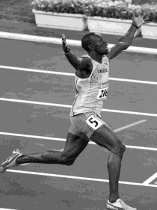3．如图所示，2008 年北京奥运会中牙买加选手博尔特在男子 100 m 决赛和男子 200 m 决赛 中分别以 9.69 s 和 19.30 s 的成绩破两项世界纪录，获得两枚金牌．关于他在这两次决赛中 的运动情况，下列说法正确的是( )
A．200 m 决赛中的位移是 100 m 决赛中位移的两倍
B．200 m 决赛中的平均速度约为 10.36 m/s C．100 m 决赛中的平均速度约为 10.32 m/s D．100 m 决赛中的最大速度约为 20.64 m/s

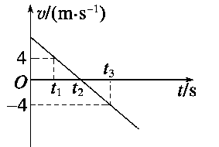4．做直线运动的物体在 t1、t3 两时刻对应的纵坐标如图所示，下列结论正确的是( ) A．t1、t3 两时刻速度相同
B．t2 时刻速度和加速度均为零
C．t1、t3 两时刻加速度等值反向
D．若 t2＝2t1，则可以求出物体的初速度为 8 m/s

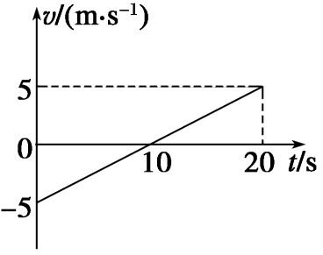5．质点在 x 轴上运动，t=0 时质点位于坐标原点，下图为该质点的 v－t 图像，由图线可知( ) A．质点的 x－t 关系为 x＝5t－t2
B．t＝20 s 时质点与坐标原点距离最大 C．0～20 s 内的平均速度为 2.5 m/s D．0～20 s 内的平均速率为 2.5 m/s

6．一小球沿斜面以恒定的加速度滚下并依次通过 A、B、C 三点，已知 AB=6 m，BC=10 m，

小球通过 AB、BC 所用的时间均为 2 s，则小球经过 A、B、C 三点时的速度分别为( ) A．2 m/s，3 m/s，4 m/s B．2 m/s，4 m/s，6 m/s
C．3 m/s，4 m/s，5 m/s D．3 m/s，5 m/s，7 m/s
7．如图所示，物体 A 在斜面上由静止开始匀加速滑行距离 x1 后，又在水平面上匀减速滑行 距离 x2 后停下，测得 x2＝2x1，则物体在斜面上的加速度 a1 与在水平面上的加速度 a2 的大小

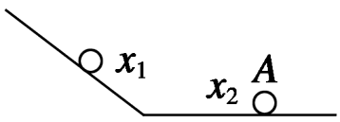关系为( )
1

A．a1＝a2 B．a1＝2a2 C．a1＝
2
a2 D．a1＝4a2

8．物体做匀加速直线运动，已知加速度 a=2 m/s2，那么任意 1 s 内( )
A．物体的末速度一定等于初速度的 2 倍 B．物体的末速度一定比初速度大 2 m/s C．物体的末速度一定比前 1 s 的末速度大 2 m/s D．物体的末速度一定比前 1 s 的初速度大 2 m/s

9．如图所示，甲、乙、丙、丁是以时间为横轴的匀变速直线运动图像，下列说法正确的是( )

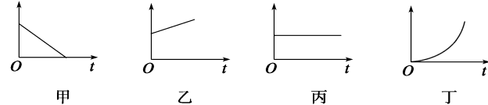
A．甲是 a－t 图像 B．乙是 v－t 图像
C．丙是 a－t 图像 D．丁是 v－t 图像

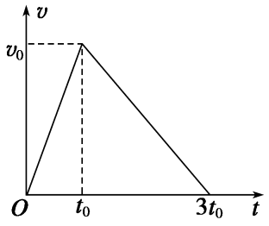10．一辆汽车从静止开始由甲地出发，沿平直公路开往乙地，汽车先做匀加速运动，接着做 匀减速运动，开到乙地刚好停止，其速度图像如图所示，那么在 0～t0 和 t0～3t0 两段时间内 的( )
A．平均速度大小之比为 1∶1
B．加速度大小之比为 3∶1
C．位移大小之比为 2∶1
D．位移大小之比为 1∶2

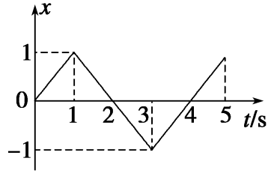11．一个做直线运动的物体，其运动图像如图所示 ( ) A．若图中 x 表示位移，则物体做往复运动
B．若图中 x 表示位移，则物体在 2 s 末的速度为零 C．若图中 x 表示速度，则物体在 2 s 末的加速度为零 D．若图中 x 表示速度，则物体在前 2 s 速度沿正方向

12．一物体做匀变速直线运动，某时刻速度的大小为 4 m/s，1 s 后速度的大小变为 10 m/s，

在这 1 s 内该物体的( )
A．速度变化的大小可能小于 4 m/s B．速度变化的大小可能大于 10 m/s
C．加速度的大小可能小于 4 m/s2 D．加速度的大小可能大于 10 m/s2
13．如图所示，t=0 时，质量为 0.5kg 的物体从光滑斜面上的 A 点由静止开始下滑，经过 B 点后进入水平面(经过 B 点前后速度大小不变)，最后停在 C 点。每隔 2s 物体的瞬时速度记 录在下表中，重力加速度 g=10 m/s2，则下列说法中正确的是( )

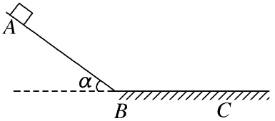
t/s | 0 | 2 | 4 | 6
v/(m·s－1) | 0 | 8 | 12 | 8

A．t=3 s 的时刻物体恰好经过 B 点 B．t=10 s 的时刻物体恰好停在 C 点
C．物体运动过程中的最大速度为 12 m/s D．A、B 间的距离小于 B、C 间的距离

14．汽车以 10 m/s 的速度在平直公路上匀速行驶，刹车后经 2 s 速度变为 6 m/s，求：
(1)刹车过程中的加速度；(2)刹车后前进 9 m 所用的时间；(3)刹车后 8 s 内前进的距离．

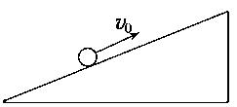15．如图所示，小球以 6 m/s 的速度由足够长的斜面中部沿着斜面向上滑．已知小球在斜面 上运动的加速度大小恒为 2 m/s2，则小球的速度大小何时达到 3 m/s？

16．随着我国高速公路的发展，越来越多的人选择开车出行，这也造成了高速路的拥堵，为
此开发了电子不停车收费系统 ETC，汽车分别通过 ETC 通道和人工收费通道的流程如图所示， 假设汽车以 v1 =72km/h 的速度沿直线朝着收费站正常行驶，如果过 ETC 通道，需要在汽车运 动到通道口时速度恰好减为零 v2 =4m/s，然后匀速通过总长度为 d=16m 的通道，接着再匀加 速至 v1 后正常行驶；如果人工收费通道，需要恰好在中心线处匀减速至零，经过 t0 =20s 的 时间缴费成功后，再启动汽车匀加速至 v1 后正常行驶，设汽车加速和减速过程中的加速度 大小均为 a=1m/s2 ，求：

（1）汽车过 ETC 通道时，从开始减速到恢复正常行驶过程中中的位移 x；

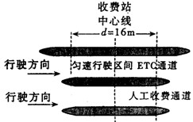（2）汽车通过 ETC 通道比通过人工收费通道节约的时间 Δt。

17．做匀加速直线运动的物体途中依次经过 A、B、C 三点，已知 AB=BC=l/2，AB 段和 BC
段的平均速度分别为 v1=3 m/s、v2=6 m/s，则： (1)物体经 B 点时的瞬时速度 vB 为多大？ (2)若物体运动的加速度 a=2 m/s2，试求 AC 的距离 l。

